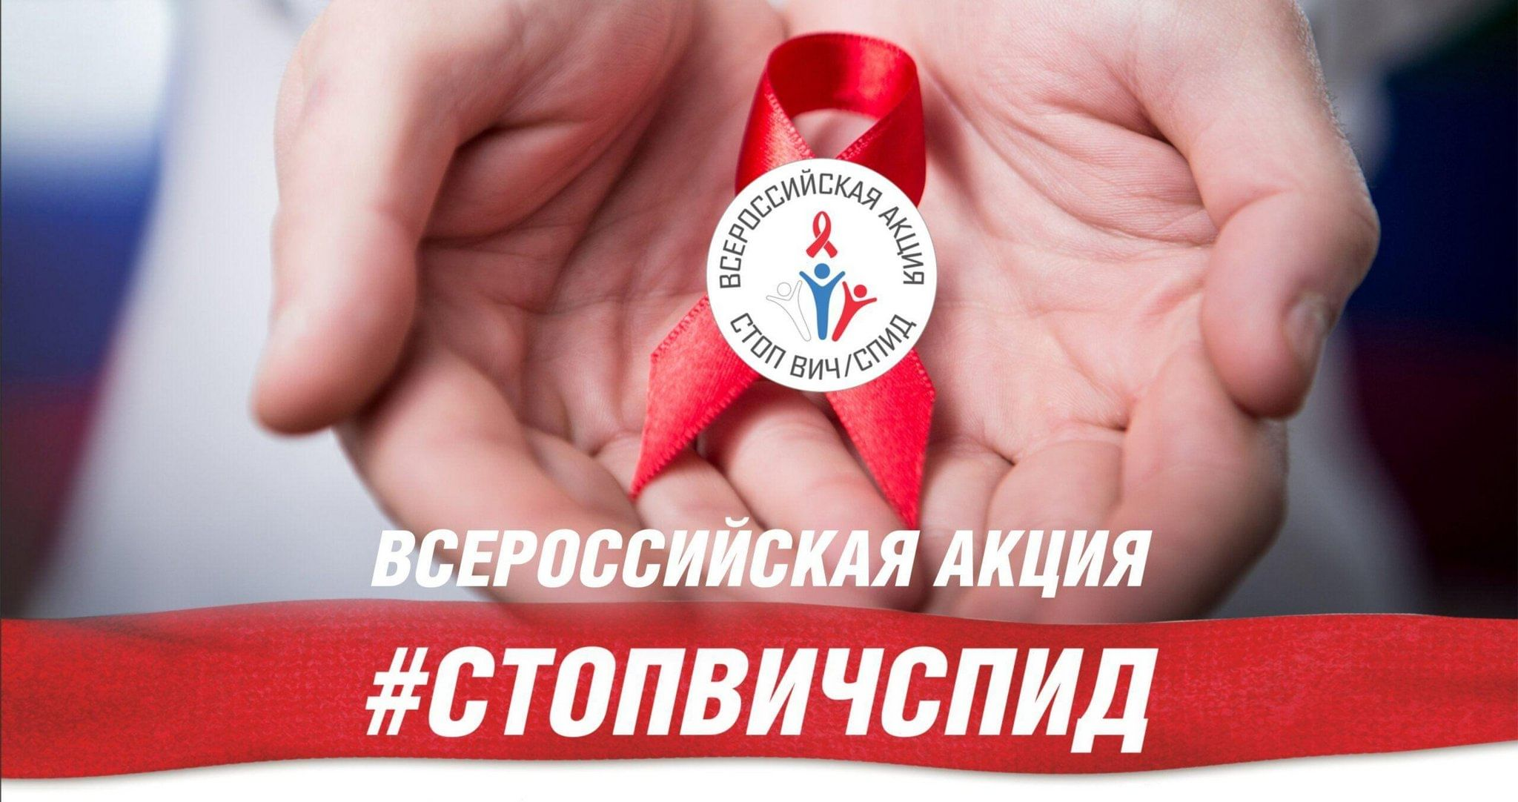

**1 декабря - Всемирный день борьбы со СПИДом**

**Более четверти века назад Генеральная Ассамблея ООН объявила, что распространение СПИДа приняло масштабы глобальной пандемии. Резолюцией ООН 1 декабря был официально объявлен Всемирным днём борьбы со СПИДом.**

**Девиз Всемирного дня борьбы со СПИДом в 2024 году — «Выбирайте правильный путь - путь прав человека».** Цель программы в 2024 году в борьбе со СПИДом - привлечь внимание к проблеме распространения этой болезни и призвать к действиям по защите здоровья каждого через защиту прав каждого. Мир может победить СПИД, если права каждого будут защищены!

По данным Минздрава России, на конец 2023 года, зарегистрировано свыше 921 тыс. человек, живущих с ВИЧ во всех субъектах Российской Федерации, в том числе 7,5 тыс. человек в Тульской области.

На сегодняшний день риск заражения ВИЧ присутствует у всех людей, независимо от возраста, социального статуса, уровня материального достатка, религии. Риску подвержены все, кто ведет небезопасный образ жизни. Самым распространённым является половой путь заражения. Только менее трети новых случаев заражения связано с внутривенным потреблением психоактивных веществ.

Способов полного излечивания ВИЧ-инфекции не существует. Однако по мере расширения доступа к эффективным средствам профилактики, диагностики, лечения и ухода в связи с ВИЧ и оппортунистическими инфекциями, ВИЧ-инфекция перешла в категорию контролируемых хронических заболеваний, и ВИЧ-инфицированные могут прожить долгую и здоровую жизнь.

Противодействие распространению ВИЧ-инфекции в нашей стране входит в число государственных приоритетов. Повышение информированности населения о проблеме ВИЧ-инфекции, наряду с ранней диагностикой и применением специфических профилактических мер, является одним из важнейших факторов для противодействия распространению этой инфекции

Каждый год в России в День борьбы со СПИДом или накануне проводятся акции #СТОПВИЧСПИД. Тульская область ежегодно присоединяется к проведению этой Акции.

**Жители Тульской области смогут пройти анонимное, бесплатное экспресс-тестирование на ВИЧ и вирусный гепатит С (из одной капли крови), узнать результат через 15 минут и получить консультацию врачей-специалистов 29 ноября 2024 года – в ТРЦ «Гостиный двор» - зона Атриума (г. Тула, ул. Советская, д.47) – с 17:00 до 20:00 часов.**

**Проверить свой ВИЧ-статус анонимно и бесплатно можно по следующим адресам:**

•Тульский Центр СПИД (Адрес: г. Тула, ул. Набережная Дрейера, д. 14. Телефоны: +7 (4872) 47-29-73, +7 (950) 925-91-37; email: aids@tularegion.ru **в рабочие дни с 8:00 до 16:00; в субботу с 8:00 до 14:00 часов.**

В Центре СПИД на постоянной основе работает «телефон доверия»: +7 (950) 925-91-37 Прием звонков: с 8:00 до 18:00 - в рабочие дни; с 8:00 до 15:00 - в субботу.

**Полезные ресурсы:**

**Информация о ВИЧ для населения**

1.www.O-spide.ru официальный интернет-портал Минздрава России о профилактике ВИЧ/СПИДа. Здесь вы найдете всю необходимую информацию о том, как защитить себя и близких от ВИЧ, как предупредить заражение и распространение ВИЧ в обстоятельствах, связанных с повышенным риском, как не допустить наступления стадии СПИДа, как жить долго и полноценно независимо от своего ВИЧ-статуса.

2.Многоканальный телефон: 8 (495) 627-24-00 на официальном Интернет-портале Минздрава России о профилактике ВИЧ/СПИДа www.O-spide.ru

3.aids@tula.ru "Тульский областной Центр по профилактике и борьбе со СПИД и инфекционными заболеваниями" министерства здравоохранения Тульской области

4.В социальной сети ВКонтакте https://vk.com/stopspid; https://vk.com/cpbspidtula

**Видеоматериалы о ВИЧ для населения**

5.www.O-spide.ru Видеоролики о ВИЧ.

6.Информационные материалы о ВИЧ для населения www.O-spide.ru - Инфографика для скачивания.

7.www.O-spide.ru - Информационные материалы по профилактике ВИЧ-инфекции.